计算机网络及应用（2021）第五周作业

要求：禁止抄袭。

提示：网络学堂以pdf格式提交，命名为：学号_班级_姓名.pdf

1. 在一台主机上安装编译TCPClient和UDPClient Python程序，在另一台主机上安装编译TCPServer和UDPServer程序。

a.假设你在运行TCPServer之前运行TCPClient，将发生什么现象？为什么？

TCPClient无法找到Server，无法建立TCP连接。

b.假设你在运行UDPServer之前运行UDPClient，将发生什么现象？为什么？

UDPClient会将报文发送出去，但不会有Server接收到报文

2．考虑教材图3-5。从服务器返回客户进程的报文流中的源端口号和目的端口号是多少？在承载运输层报文段的网络层数据报中，IP地址是多少？

共有三个报文返回分别为：

源端口号：80， 源IP：B， 目的端口：26145， 目的IP：C

源端口号：80， 源IP：B，目的端口：7532， 目的IP：C

源端口号：80， 源IP：B，目的端口：26145， 目的IP：A

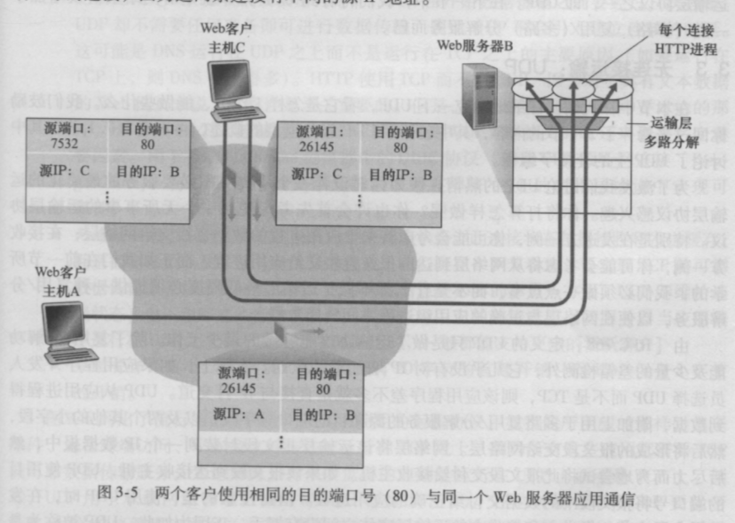

3．UDP和TCP使用反码来计算它们的校验和，假设你有下面3个8比特的字节：01010011，01100110，01110100，

a.这此8比特字节和的反码是多少？写出所有工作过程。

$01010011 + 01100110 = 10111001$

$10111001 + 01110100 = 00101101 + 1 = 00101110$

$\sim 00101110 = 11010001$

b.UDP为什么要用该和的反码，即为什么不直接使用该和呢？

因为使用该和的反码可以使得接收方更为方便的进行校验，只需要将报文进行分组后加和验证是否每一位均为1即可。

c.如果使用该反码方案，接收方如何检测出差错？

将报文进行八位分组，并加和，判断是否每一位均为1即可

d.1比特差错将可能检测不出来吗？2比特差错呢？

1比特的差错不可能检测不出来，但是2比特差错有可能检测不出来（如果两个分组的相同位置出现了相反的变化就会导致加和时差错被抵消）

4．假定某UDP接收方对接收到的UDP报文段计算因特网检验和，并发现它与承载的检验和字段中的值相匹配。该接收方能够绝对确信没有出现过比特差错吗？试解释原因。

不能，因为在报文有比特差错时，校验可能无法发现（差错方式同上一题），所以即使校验成功也不能绝对确信无差错。